# HTML – Trabajando con textos

1. Dar formato al texto

*Ha llegado el momento de aprender a introducir un texto en una página Web, pero antes es necesario comprender cómo será interpretado este texto. Cuando un navegador lee el código HTML de una página y lo interpreta para mostrar la página, todos los espaciados múltiples, tabulados o saltos de línea que se haya incluido en los textos serán* ***interpretados como un único espacio****. Esta característica suele sorprender al principio, pero es innegable que esta forma de actuar es necesaria y concuerda con el carácter descriptivo de HTML.*

1. Etiquetas para el texto

Como ya se ha comentado, el navegador ignora los finales de línea y el exceso de espacios en blanco. Las etiquetas del siguiente cuadro permiten dar forma a los párrafos para que el texto tenga la apariencia deseada.

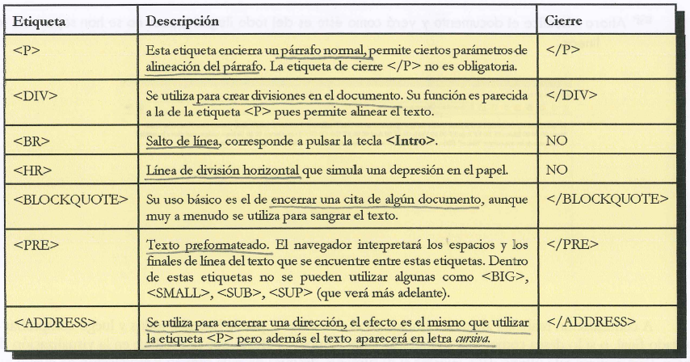

*Algunas de estas etiquetas admiten el uso de atributos, verá cuales son y para qué sirven más adelante.*

***Ejercicio 1***

*Cree un archivo HTML y escriba en él el texto tal cual se muestra en el siguiente cuadro.*

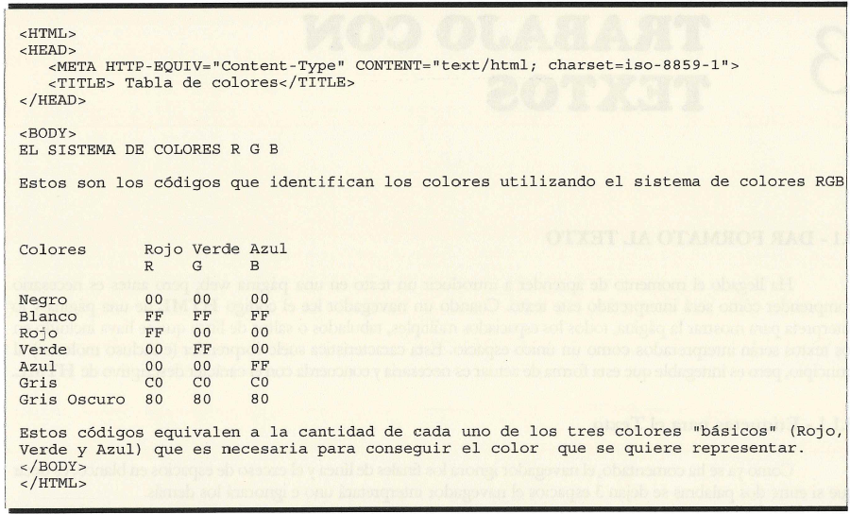

*Guarde el documento con el nombre de colores.html.*

*Si visualiza el documento verá que es del todo ilegible, pues no se han separado las líneas.*

*A continuación realizará algunos cambios en el documento.*

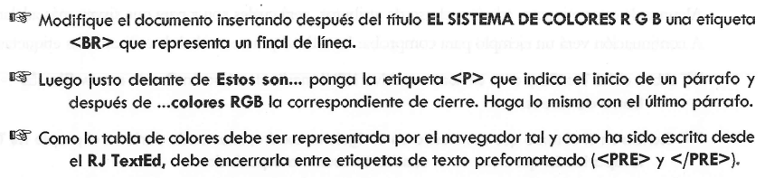

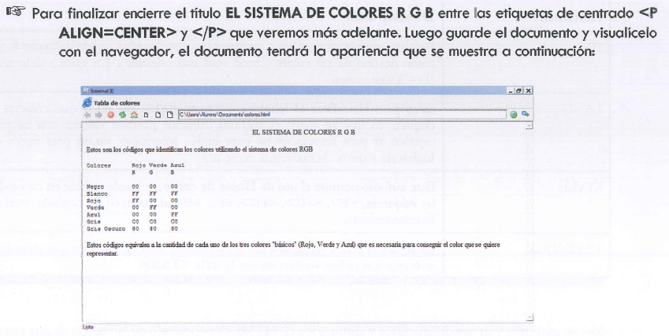

1. Atributos de la etiqueta <P>

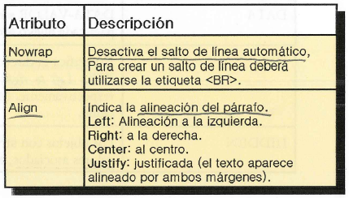

1. Atributos de la etiqueta <HR>

Esta etiqueta permite insertar una línea horizontal que suele utilizarse para separar distintas partes del documento.

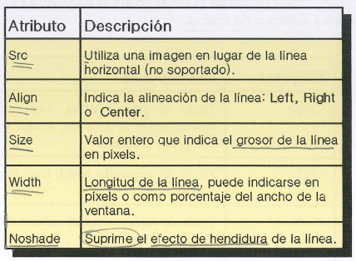

**Ejercicio 2**

A continuación dará formato al html adjunto a la práctica (PR2_internet.html) y, siguiendo las indicaciones que se le indican, modificará su apariencia.

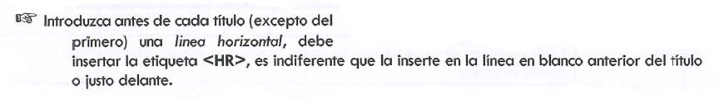

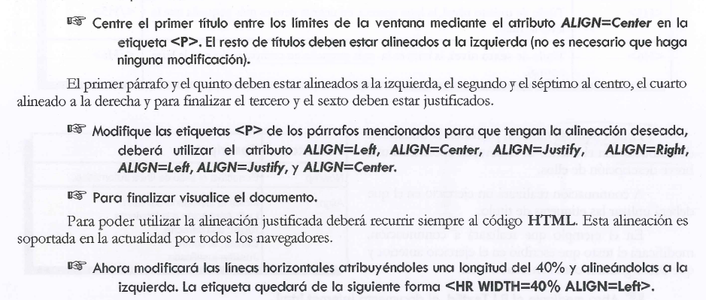

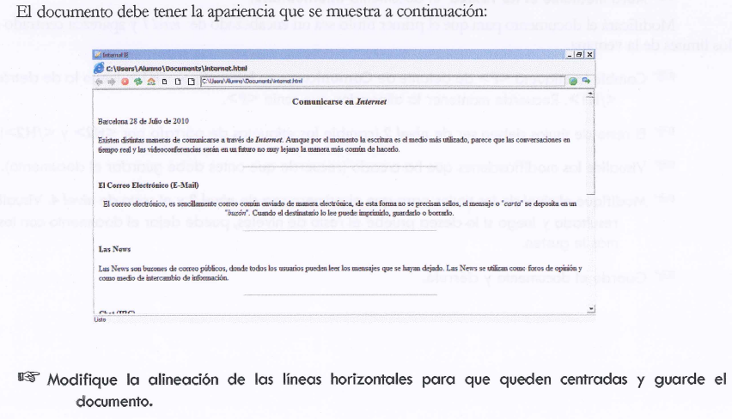

1. Etiquetas de título

Para organizar el documento, el lenguaje HTML dispone de etiquetas de título o encabezados. Existen 6 niveles distintos de títulos:

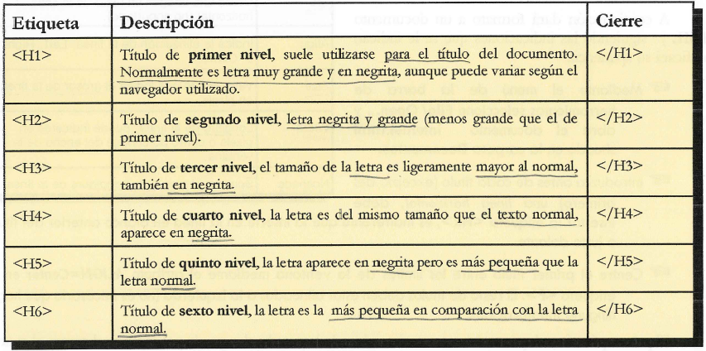

Estas etiquetas permiten el uso de atributos:

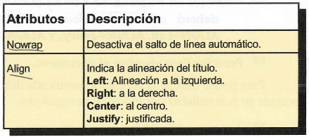

***Ejercicio 3***

*Abra de nuevo el documento internet.html*

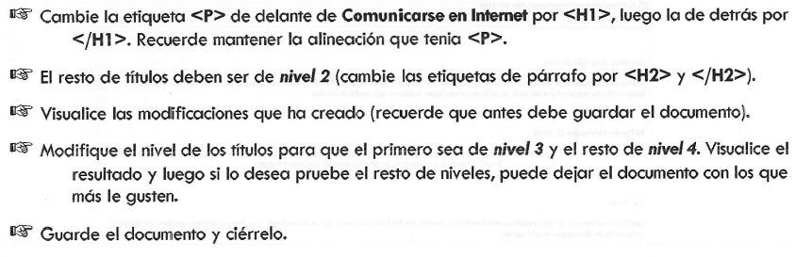

1. Etiquetas para enfatizar el texto

Los más típicos son los de negrita, subrayado y cursiva, pero hay otros:

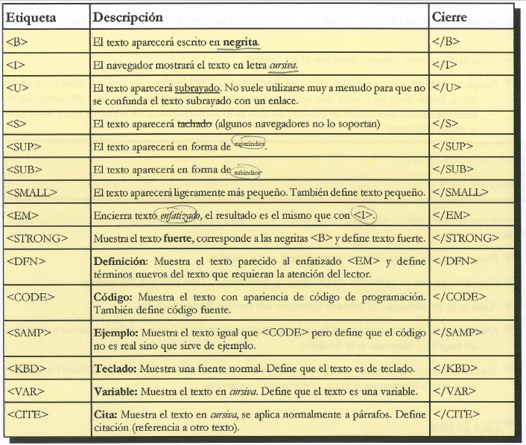

***Ejercicio 4***

Cree un documento que se llamará enfatiza.html que contenga la prueba de cada etiqueta descrita en el cuadro anterior. Puedes probar atributos también.

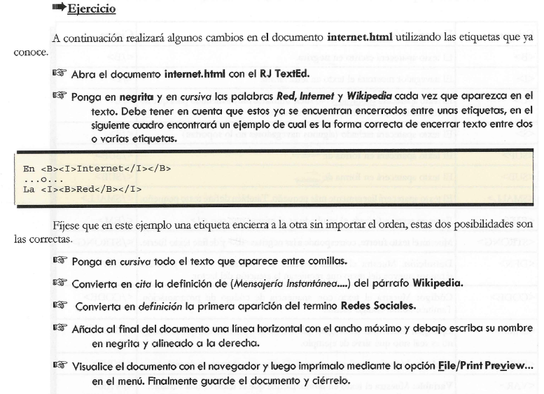

1. Etiqueta de comentario

*Se llama comentario en el ámbito de HTML las notas que el autor o autores ponen en el código para facilitar su entendimiento. Estos comentarios no son mostrados por el navegador y por lo tanto sólo serán visibles al leer el código HTML de la página Web.*

*Inicio de comentario: <!--*

*Fin de comentario: -->*

*Ejemplo:*



***Ejercicio 5***

Creará un documento nuevo con la letra de una canción. Utilizará una imagen de fondo (thewall.gif), y deberá formatear el texto.

*El resultado debe ser similar a este, aunque si no conseguís cambiar el tamaño y/o color de la letra no pasa nada porque lo ideal es hacerlo con CSS3 que veremos más adelante:*

